Газета МБОУ
«Вильвенская СОШ»
№ 4, февраль-март 2019 года
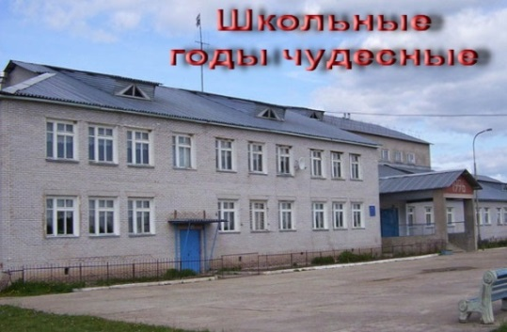

Противопожарная безопасность
В феврале начальником ПЧ-116 п. Вильва М.М. Бастриковым была проведена беседа с учащимися 1-11 классов МБОУ «Вильвенская СОШ» о противопожарной безопасности. Цель данного мероприятия: в игровой форме познакомить учащихся с правилами пожарной безопасности; привить навыки осторожного обращения с огнем, воспитать чувство ответственности; познакомить учащихся с профессией пожарного, как одной из мужественных и героических; показать как положительную, так и отрицательную роль огня в жизни человека; воспитывать людей, ориентированных на лучшие нравственные качества: мужество, находчивость, самоотверженность, скромность.
Учащиеся не только внимательно прослушали беседу, но и выполнили тест на тему: «Ваши действия при пожаре».
Мы надеемся, что все ребята запомнили правила безопасного поведения и будут их выполнять, что знания, приобретенные в ходе беседы, будут крепкими.
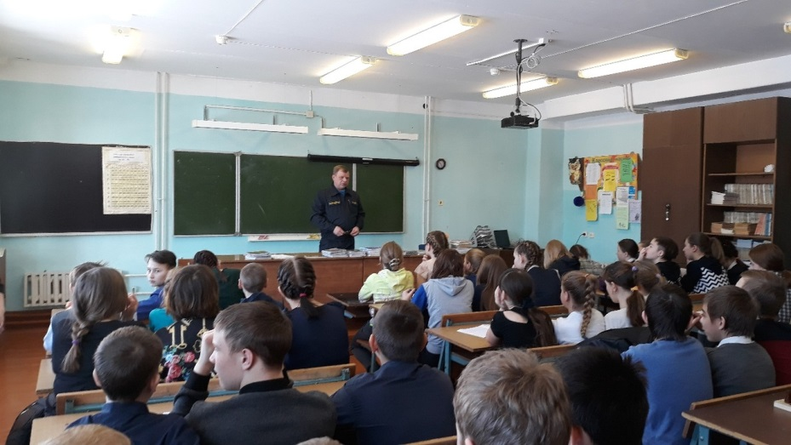
Страницу подготовила Сердитых Вера, корреспондент 8 класса.

Участие в спортивных мероприятиях
2 марта на стадионе Перемской школы проходили районные лыжные соревнования среди учащихся 2-3 классов. За кубок боролись команды 10 школ района. Его обладателями, как и год назад, стали учащиеся Добрянской школы № 3.
Дистанция для командной гонки проходила вокруг школьного стадиона. Как и год назад, серебро увезла команда Усть-Гаревской школы А дивьинские лыжники замкнули призовую тройку. Глава района Константин Лызов вручил награды победителям и призёрам.
Команда Вильвенской школы боролась изо всех сил, но их скорость на лыжне оказалась, увы, самой медленной – 10 место. Но ребята не унывают, надеясь на будущие победы.
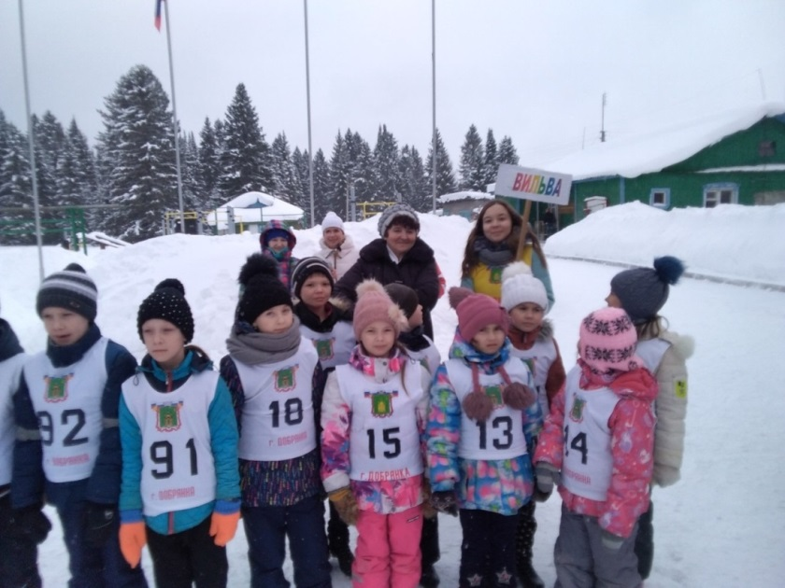
По плану школьной спартакиады на 2018 – 2019 учебный год было проведено общешкольное мероприятие - шахматно-шашечный турнир среди учащихся 2 – 11 классов. В турнире приняли участие учащиеся со 2 по 11 класс.
Результаты проведённого мероприятия «Шахматный турнир» среди обучающихся 2 – 4 классов: Федотов Михаил -1 место, Калугин Владислав -2 место, Курбанов Равиль-3 место; среди обучающихся 5 – 11 классов: Сарманаев Нияз, Юрьев Константин -1 место, Кондрашов Дмитрий, Кучумов Даниил – 2 место, Васильев Иван, Коньков Никита – 3 место. В итоге по классам: 1 место – 11 класс, 2 место – 8 класс, 3 место -9 класс.
Результаты проведённого мероприятия «Шашечный турнир» среди обучающихся 2 – 4 классов: 1 место –Федотов Михаил, 2 место – Салимова Алина, 3 место – Горюнов Дмитрий; среди обучающихся 5 – 7 классов: 1 место – Балуев Артём, 2 место – Кучумов Даниил, 3 место – Ширинкин Савелий; среди обучающихся 8 – 11 классов: 1 место –Васильев Иван, 2 место – Кондрашов Дмитрий, 3 место – Чечёткин Владимир.
Страницу подготовил Сарманаев Нияз, корреспондент 8 класса.

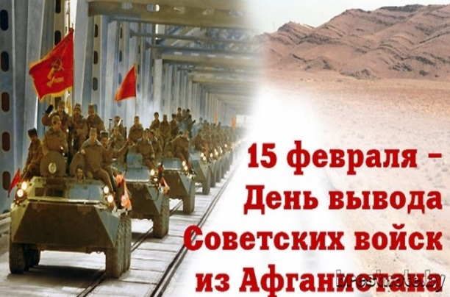
Школьный музей МБОУ «Вильвенская СОШ» бережно хранит информацию о воинах-афганцах – наших земляках: Федорце Сергее Владимировиче, Чудинове Викторе Николаевиче, Семерикове Сергее Александровиче, Зонове Александре Григорьевиче, Мелеш Леониде Васильевиче, Мазитове Фаиле Абдельбаровиче.
15 февраля исполняется 30 лет со дня вывода Ограниченного контингента советских войск с территории Демократической Республики Афганистан (ДРА).
«Афганская война» – так называются трагические события, растянувшиеся на 10 долгих лет, которые открыли очередную героическую страницу в истории нашей страны, в очередной раз рассказав всему миру о мужестве, стойкости и отваге советского солдата. «Уникальность» этой войны заключалась в том, что Советский Союз не только воевал в Афганистане, но и занимался обустройством страны – возводились жилые дома, учреждения социальной сферы: больницы, школы, детские сады. Помимо этого Советский Союз оказывал соседу гуманитарную помощь – поставлял необходимое продовольствие и медикаменты.
25 декабря 1979 года в 16 часов 30 минут по московскому времени начался ввод советских войск в ДРА. В Афганистане побывало более 500 тысяч военнослужащих, 89 из них за героизм и отвагу при выполнении воинского долга получили высокое звание Героя Советского Союза, сотни тысяч были награждены боевыми орденами и медалями.
14 апреля 1988 г. при посредничестве ООН в Женеве были подписаны соглашения между Афганистаном и Пакистаном, а в качестве гарантов их выполнения выступили СССР и США. Самым существенным в этих соглашениях было то, что они в принципиальном плане давали возможность решить главный вопрос афганской ситуации – прекращение вооружённого или другого вмешательства в дела Афганистана извне.
В соответствии с этими договорённостями Советский Союз взял обязательства вывести свои войска из Афганистана в девятимесячный срок, начиная с 15 мая 1988 г. Пакистан и США должны были прекратить всякое вмешательство во внутренние дела Афганистана. Советский Союз и Афганистан полностью и точно выполнили взятые на себя в Женеве обязательства. 15 февраля 1989 г. – официальная дата вывода советских войск из Афганистана. Потери в этой войне двух стран составили: более 15 тысяч жизней советских солдат, более 50 тысяч стали инвалидами. Вместе с душманами (моджахедами) пострадало и мирное афганское население, всего было убито 1 млн. 240 тыс. человек – 9 % населения Афганистана.
Страницу подготовила Болотова Татьяна, корреспондент 8 класса.

Вести из школьного музея
Благодаря поддержке и энтузиазму руководителя школьного музея Ганиной Марине Леонидовне в МБОУ «Вильвенская СОШ» активно работает ВТГ «Школьный музей». В канун Дня защитника Отечества в школьном музее открылась выставка, посвящённая защитникам Отечества. В экспозиции были представлены материалы, рассказывающие о 30- летии со дня вывода Ограниченного контингента советских войск с территории Демократической Республики Афганистан, Чеченской войне, службе в рядах Вооружённых сил, службе по контракту. Учащиеся 8 класса рассказывали ребятам из 1-11 классов о своих односельчанах – защитниках Отечества.
Вот какими мыслями поделились участники ВТГ «Школьный музей»:
Нияз Сарманаев: - В роли экскурсовода, рассказывающего о военных событиях, особо чувствуешь, насколько война – это страшное слово. Готовя материал для беседы, я ещё раз убедился в том, что надо помнить нашу историю, уважать её, потому что без этого не избежать последующих трагических событий.
Татьяна Болотова: - Рассказывая об Афганской и Чеченской войне, я ещё раз убедилась, что любая война – это страшно, надо понимать людей, слышать друг друга, пытаться жить в мире. Во-вторых, я узнала про своих односельчан, участвовавших в военных событиях. Горжусь тем, что среди них немало настоящих героев, которые достойны уважения. В-третьих, нужно было так рассказать об этих событиях, чтоб и другие поняли всё то, что переживаю я в этот момент.
Виктория Хлебалова: - Я рассказывала про Афганскую войну – серьёзное, трагическое событие. Считаю, что знать об этом событии обязаны все. Быть в роли экскурсовода мне понравилось и, возможно, я свяжу свою будущую профессию с этим.
Диана Калекина: - Я рассказывала ребятам о службе в рядах вооружённых сил по контракту. Когда узнала о молодых людях, закончивших нашу школу и оставшихся работать по контракту, испытала чувство гордости за них и желание, чтоб всё в их службе складывалось хорошо, без горестей и бед.
Карина Ильиных:-Первый день проведения экскурсий был для меня сложным: я волновалась, думала, какие подобрать слова. Но в следующие дни я справилась с волнением, и быть экскурсоводом мне было легче. Это интересное занятие.
Дарья Сатюкова: - Подобные экскурсии надо проводить чаще: это полезно и для выступающих, и для слушателей.
Иван Барсуков: - Мне понравилось само общение во время экскурсии – задавать вопросы, выслушивать других, объяснять. Это было интересно и полезно.
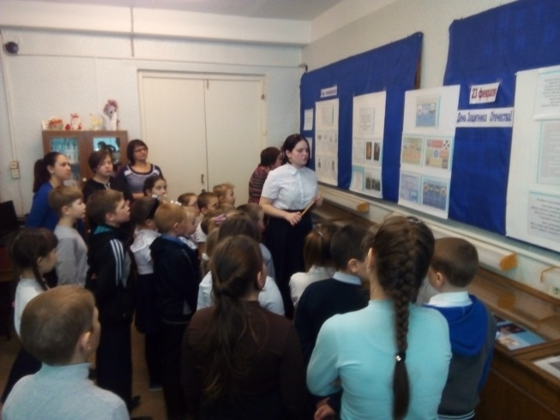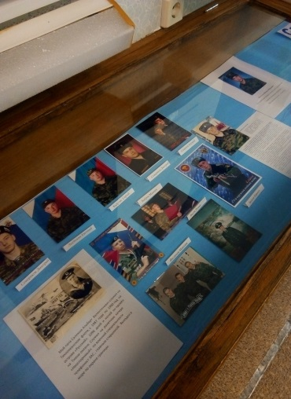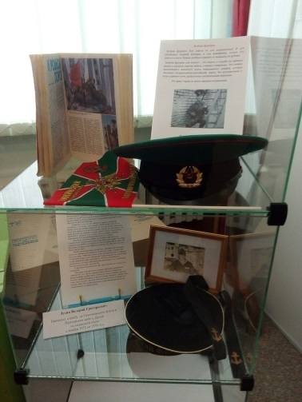
Страницу подготовили корреспонденты 8 класса, фото Сарманаева Нияза.

Осторожно, тонкий лёд!
Меры безопасности на льду весной, в период паводка
С наступлением весны под воздействием солнечных лучей лед быстро подтаивает. Еще более разрушительные действия на него оказывает усиливающееся весной течение воды в реках, которое подтачивает его снизу. С каждым днем он становится все более пористым, рыхлым и слабым. Вполне понятно, что передвижение по такому льду связано с большой опасностью.
Помните, что весенний лед резко отличается от осеннего и зимнего. Если осенний лед под тяжестью человека начинает трещать, предупреждая об опасности, то весенний лед не трещит, а проваливается, превращаясь в ледяную кашицу.
Толщина льда должна быть для одиноких пешеходов не менее 7 см.

Учащимся школы переходить водоемы весной строго запрещается!
Помните, что весенний лед – капкан для вступившего на него!
Особенно недопустимы игры на льду в период вскрытия рек. Прыгать с льдины на льдину, удаляться от берега очень опасно.
Во время паводка и ледохода опасно находиться на обрывистом берегу, так как быстрое течение воды подмывает и рушит его.

Меры безопасности во время весеннего половодья
Период весеннего половодья особенно опасен для тех, кто живет близ реки, пруда, водоема. Привыкая зимой пользоваться пешеходными переходами по льду, многие забывают об опасности, которую таит лед весной.
Переходить реку, пруд, озеро по льду весной опасно. Обращайте внимание на знаки, обозначающие пешеходные переходы, пользуйтесь специальными настилами на льду. Не сходите на необследованный лед – это большой риск.
Помните, течение реки сильно подмывает крутые берега. Возможны обвалы. Остерегайтесь любоваться весенним ледоходом с обрывистых берегов.
Весной опасно сходить за плотины, запруды. Не забывайте — они могут быть неожиданно сорваны напором льда. Не приближайтесь к ледяным заторам.
Весенний паводок ответственный период! Больше всего несчастных случаев весной на реке происходит со школьниками. Дети часто позволяют себе шалости у реки, даже пробуют кататься на льдинах. Школьники! Ведите постоянно наблюдение за рекой. Разъясняйте товарищам правила поведения во время весеннего половодья.
Ледоход очень опасен, особенно те места, где выходят на поверхность водоёма подземные ключи, стоки теплой воды от промышленных предприятий, возле выступающих изо льда кустов, камыша, коряг и пр. Период половодья требует от нас порядка, осторожности и соблюдения правил безопасности поведения на льду и воде. Выходите на водоемы при образовании ледяных заторов.
Помните! Игры на льду в это время, плавание на лодках, плотах во время ледохода и половодья опасны для жизни!

Страницу подготовила Каралаш Анна по материалам сайта http://gazeta-tejkovo.ru/

Вести с уроков
Хочу рассказать о необычных уроках математики, которые проводит в 5 классе учитель Зубкова Ольга Викторовна. Один из них – защита проектов на математическую тему.
Думаю, что в нашей школе слово «проект» знакомо многим, потому что мы создаём их уже с начальной школы.
Работа над проектом развивает мышление, способствует повторению того, что мы уже изучили и открытию чего-то нового, интересного для автора.
К тому же, работая за компьютером, мы развиваем мелкую моторику рук. Есть ещё один плюс в создании проектов – если к работе подключаются родители и мы совместно обсуждаем какие-либо важные вопросы, то мы общаемся, а значит, налаживаем отношения, что очень важно в подростковом возрасте.
Работа в сплочённой и обсуждающей разные версии команде – это тоже очень важно и полезно. Всё это присутствовало тогда, когда мы готовили проекты по математике. Далее шла защита, которая помогает развивать речь, уверенность в своих силах. Вот поэтому урок защиты математических проектов для всех нас был интересен.
Иногда на уроках мы работаем в команде, выполняем интересные творческие задания. Один из таких увлекательных и полезных уроков вы можете видеть на фото.
Хорошо, когда на уроках бывает интересно, и я хочу поблагодарить за дружбу в команде и хорошую работу всех моих коллег по группе и нашего учителя Ольгу Викторовну.
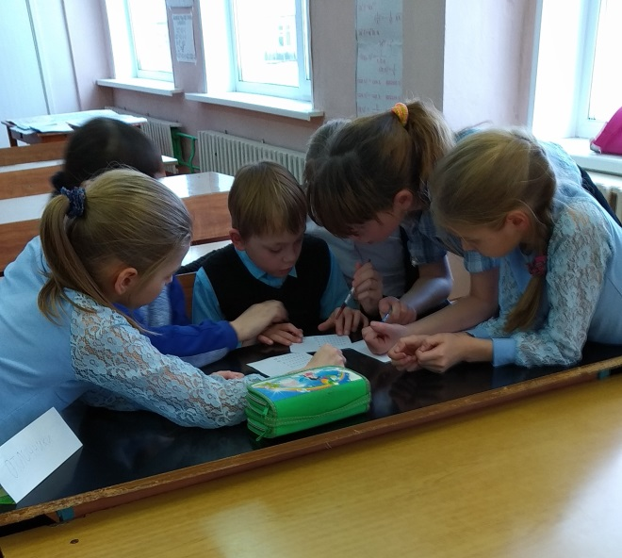
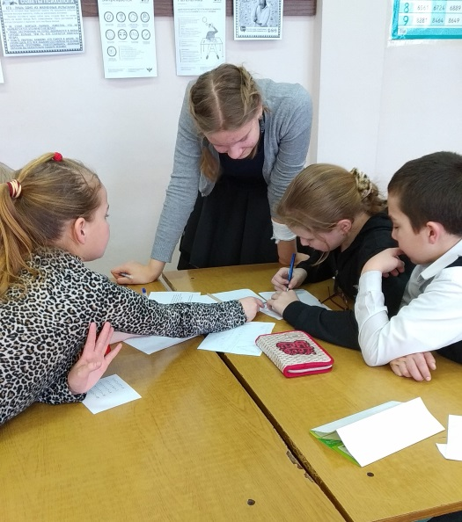
Страницу подготовила Мелеш Мария, корреспондент 5 класса

Весенний праздник
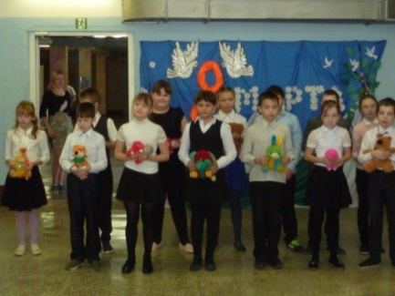 8 марта – это прекрасный весенний праздник, когда мы поздравляем своих мам, бабушек, учителей, девчонок. Такой праздник прошёл и в МБОУ «Вильвенская СОШ». В этот день в школе состоялся концерт.
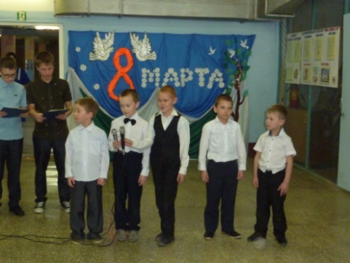
Яркий, волшебный, заводной и душевный – все эти слова в полной мере раскрывают его суть.
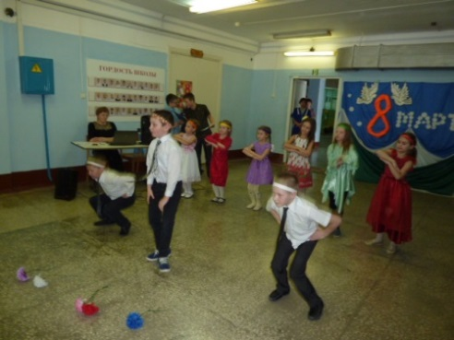
С каждым выступлением атмосфера в зале менялась – от улыбок до весёлого смеха, затем появлялись лирические, немного грустные, но очень душевные нотки.
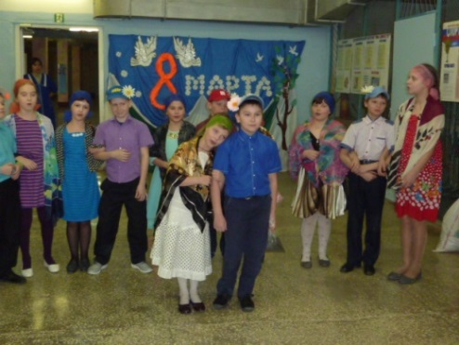
Постарались все – и ведущие, которые немного волновались, но отлично справились со своей ролью, и выступающие, которые вместе со своими классными руководителями ответственно подошли к подготовке номеров для выступления.
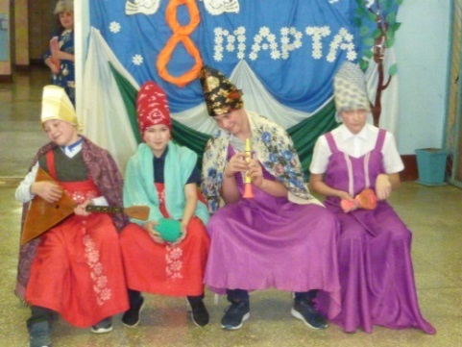
Зрители и гости с удовольствием смотрели концерт, погружаясь в атмосферу праздника, и аплодировали артистам.
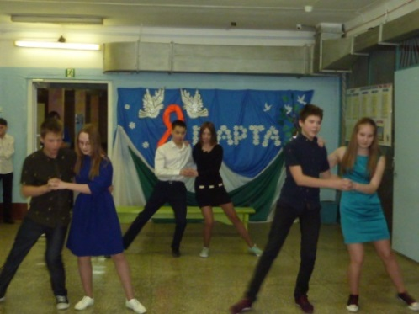
Одним словом, праздник состоялся!
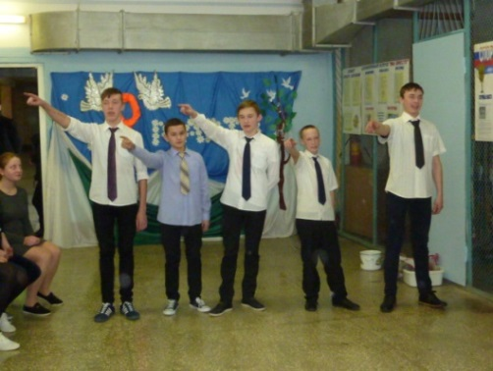
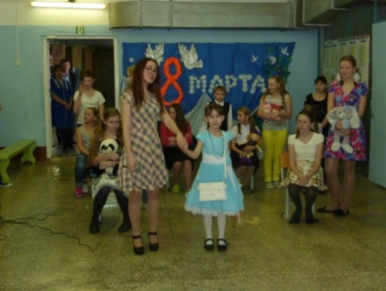
Страницу подготовили Соснина Карина, Кучумов Даниил, Цыба Лия, корреспонденты 7 класса

